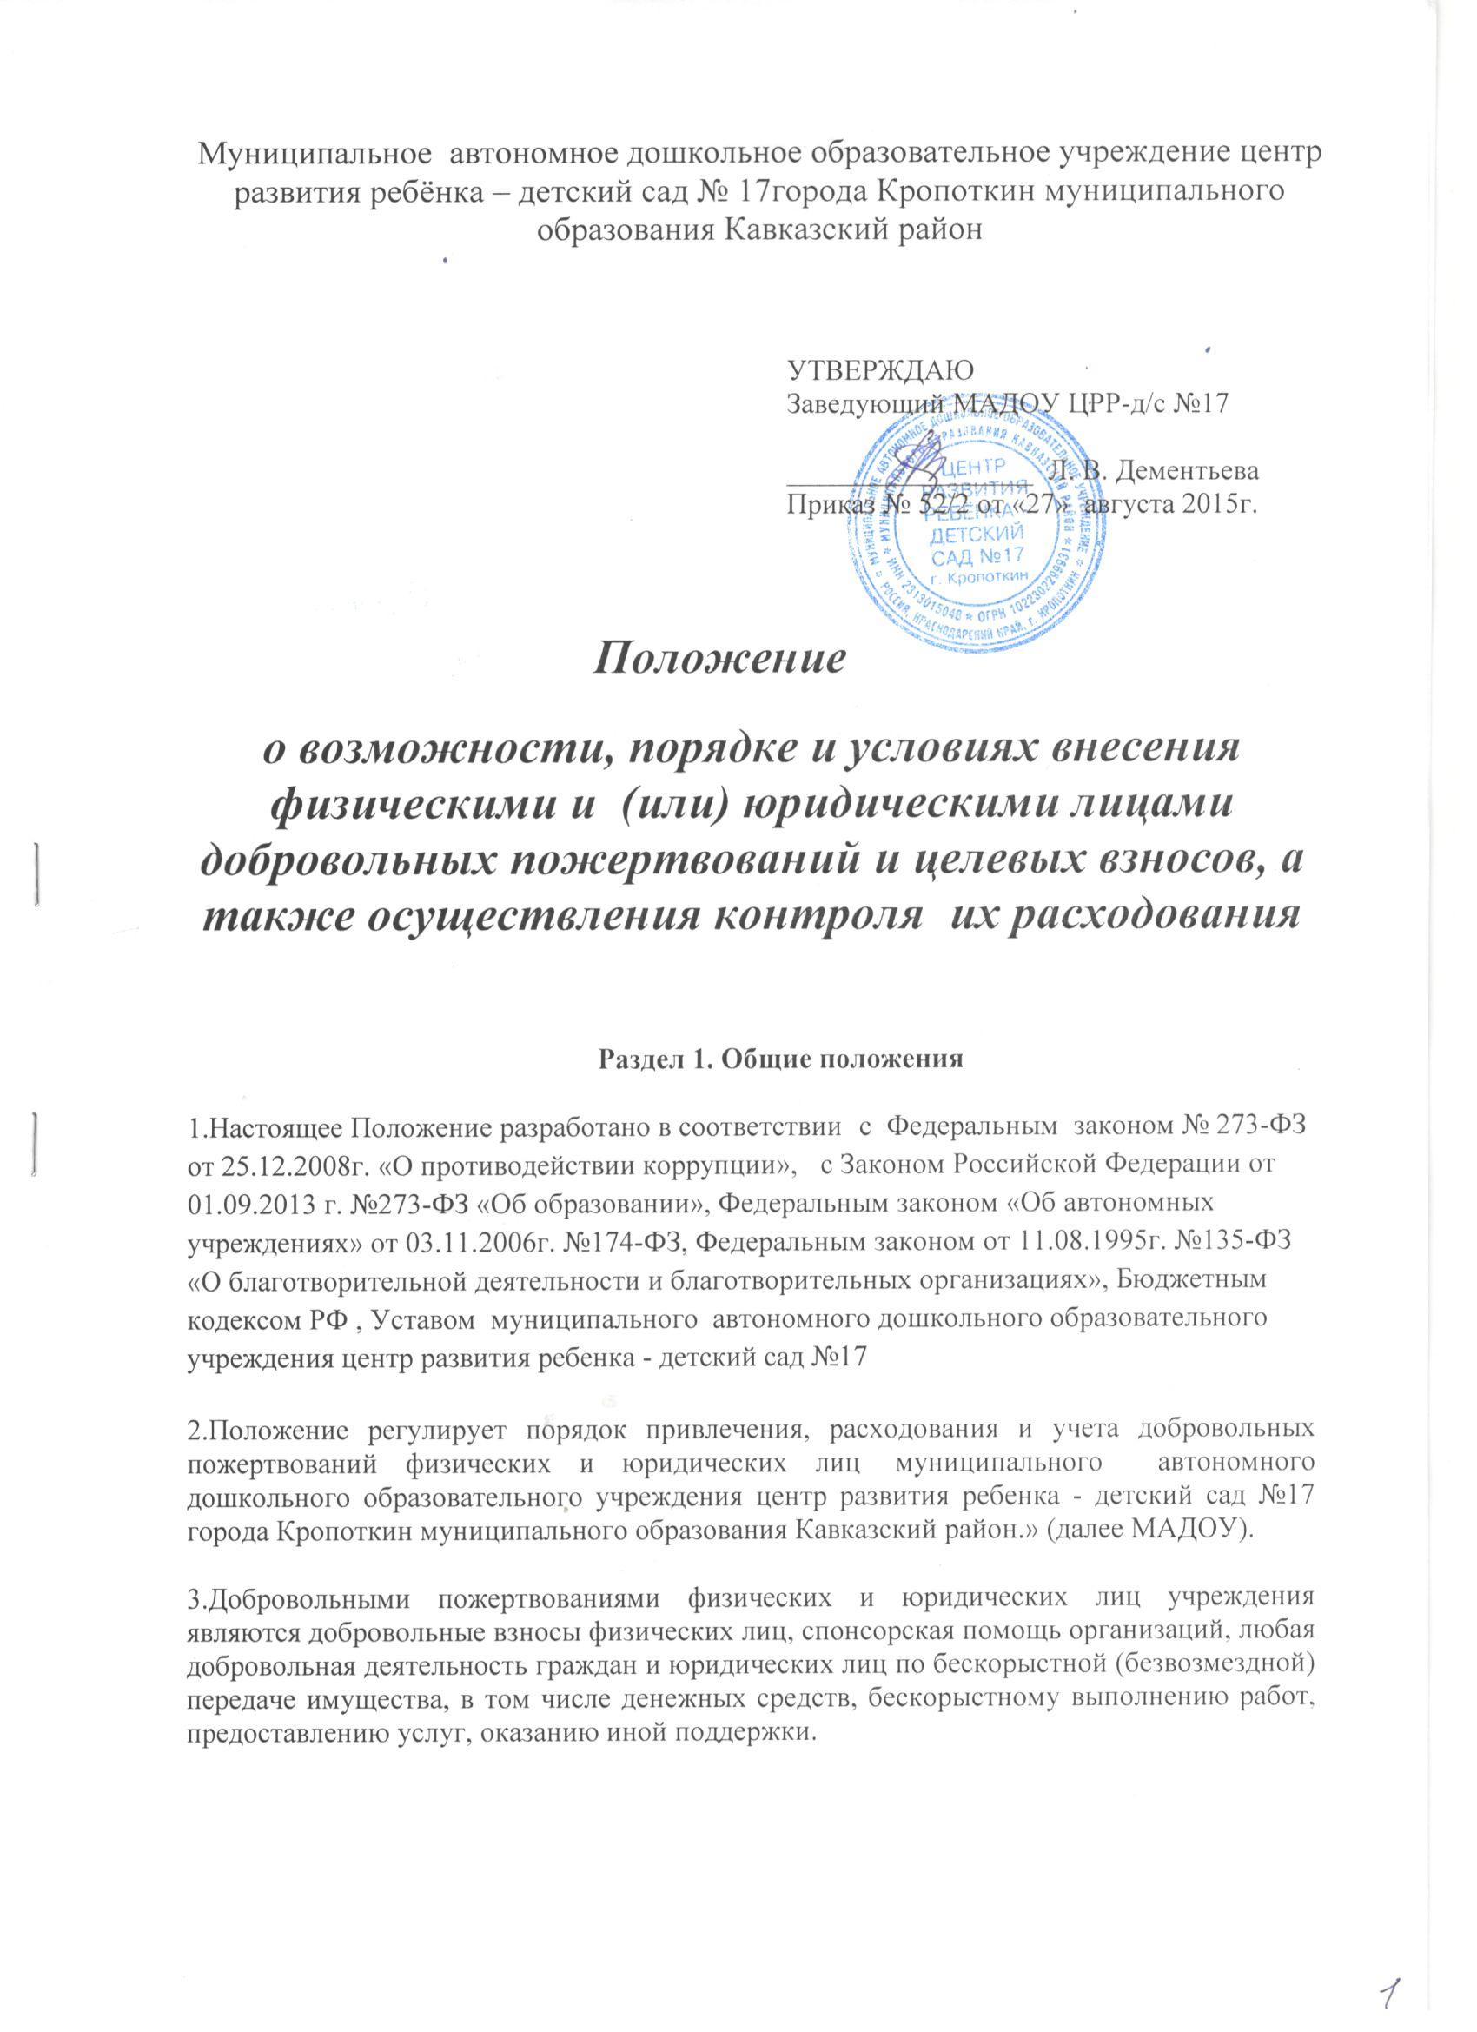

Раздел 2. Порядок привлечения добровольных пожертвований
1.МАДОУ вправе привлекать в порядке, установленном законодательством Российской Федерации, дополнительные финансовые средства за счет предоставления платных образовательных и иных предусмотренных уставом МАДОУ услуг, а также за счет добровольных пожертвований и целевых взносов физических и (или) юридических лиц.
Пожертвования физических или юридических лиц могут привлекаться учреждением только на добровольной основе в соответствии с законодательством РФ.
2.Физические и юридические лица вправе определять цели и порядок использования своих пожертвований.
3.Администрация МАДОУ вправе рассчитывать на спонсорскую помощь от физических и юридических лиц.
4.МАДОУ в лице руководителя или его заместителя вправе обратиться за добровольными пожертвованиями в устной (в частной беседе, на собрании) или в письменной (в виде объявления, письма) форме к юридическим и физическим лицам. При обращении за добровольными пожертвованиями администрация МАДОУ обязаны проинформировать физическое или юридическое лицо о целях привлечения добровольных пожертвований.

Раздел 3. Порядок приема и учета добровольных пожертвований
3. 1. Пожертвование может осуществляться как путём непосредственной передачи имущества (материальные вещи) МАДОУ, так и перечисляться денежными средствами на внебюджетный счёт МАДОУ. При передаче добровольных пожертвований по безналичному расчету в платежном документе указывается целевое назначение добровольных пожертвований
( «пожертвование на ремонт учреждения», «пожертвование на приобретение оборудования», «пожертвование на развитие материальной базы»). Принятие пожертвований от физических лиц путем перевода последними денежных средств на внебюджетный счет МАДОУ, может оформляться в устной форме.

3.2. Все материальные средства, переданные жертвователем оформляются письменным договором пожертвования (приложение1), в обязательном порядке ставятся на отдельный баланс учреждения. Заключение договора пожертвования является добровольным волеизъявлением сторон-участников договора. По договору пожертвования одна сторона безвозмездно передает или обязуется передать другой стороне вещь в собственность или имущественное право (требование) к себе или к третьему лицу в общеполезных целях. Сторонами договора пожертвования являются жертвователь и одаряемый. В качестве жертвователя могут выступать юридические и физические лица. Предметом пожертвования могут быть как недвижимые вещи, так и движимые вещи.

3.3. На принятие пожертвования не требуется чьего-либо согласия или разрешения.

3.4.Добровольные пожертвования могут также выражаться в добровольном безвозмездном личном труде граждан, в том числе по ремонту, уборке помещений учреждения и прилегающей к нему территории, оказания помощи в проведении мероприятий.

Раздел 4. Порядок расходования добровольных пожертвований
Порядок расходования добровольных пожертвований производится согласно Положению о расходовании внебюджетных средств.

Раздел 5. Ответственность и обеспечение контроля расходования добровольных пожертвований
5.1.Ответственность за использование добровольных пожертвований несет заведующий, главный бухгалтер учреждения.
5.2. Заведующий МАДОУ обязан отчитываться перед родителями (законными представителями) о поступлении и расходовании средств, полученных путём привлечения добровольных пожертвований .
5.3. Заведующий МАДОУ несет персональную ответственность за соблюдение порядка привлечения и использование добровольных пожертвований.
6 . Заключительные положения.
6.1. В настоящее Положение по мере необходимости, выхода указаний, рекомендаций вышестоящих органов могут вноситься изменения и дополнения, которые рассматриваются на Педагогическом Совете и утверждаются заведующим МАДОУ.
6.2.Срок действия настоящего Положения не ограничен. Положение действует до принятия нового.

Приложение № 1
к положению о порядке привлечения, расходования и учёта добровольных пожертвований

ДОГОВОР ПОЖЕРТВОВАНИЯ
(дарения в общественных целях)
Мы, нижеподписавшиеся, родители (законные представители) ____________________________________________________________________________________________________________________________________
(Ф.И.О полностью.)
ребенка _______________________________, посещающего МАДОУ ЦРР-д/с №17, группу «___________________», именуемые в дальнейшем Жертвователь, с одной стороны, и муниципальное автономное дошкольное образовательное учреждение центр развития ребенка – детский сад №17, в лице заведующего Дементьевой Л.В., действующего на основании устава МАДОУ ЦРР-д/с № 17, с другой стороны, заключили настоящий договор о нижеследующем:
1.Жертвователь передает МАДОУ ЦРР-д/с №17 в качестве безвозмездной передачи (пожертвования) __________________________________________________________________________________________________________________________________________________________
(имущество и т.п., указываются признаки вещи или имущества)

Пожертвование должно быть использовано на: __________________________________________________________________________________________________________________________________________________________
( цели использования добровольного пожертвования)
2. МАДОУ ЦРР-д/с №17принимает добровольное пожертвование и обязуется:
а) использовать его по целевому назначению, указанному в договоре;
б) вести учет всех операций по использованию пожертвованного имущества.
3. Жертвователь вправе контролировать использование пожертвованного имущества по целевому назначению.
3.1 Жертвователь вправе требовать отмены пожертвования в случае использования МАДОУ ЦРР-д/с №17 пожертвованного имущества не в соответствии с целями, указанными в п.1 настоящего договора.
4. Настоящий договор заключен в соответствии с Гражданским кодексом Российской Федерации. Все споры, вытекающие из настоящего договора, разрешаются в порядке, определяемом гражданским процессуальным законодательством Российской Федерации.
5. Договор составлен в двух экземплярах, из которых один находится у Жертвователя, второй – у МАДОУ ЦРР-д/с №17

Подписи сторон:

Жертвователь: Заведующий МАДОУ ЦРР-д/с №17
________________________ ___________________ Л. В. Дементьева
( Ф.И.О. полностью)
Паспортные данные: М.П.
________________________
Адрес: __________________
Подпись ________________
Дата ___________________

